# Описание ПО «Подбор шестерен для настройки зубофрезерного станка 5К310»

Для настройки станка (см. рис. 1) на нарезание требуемых параметров шестерен требуется (помимо остального) настройка двух гитар (рис. 2) – гитары деления (справа) и гитары дифференциала (слева). Чтобы настроить гитары, требуется установить на них соответствующий набор шестерен, зависящий от имеющегося набора шестерен и параметров нарезаемой шестерни.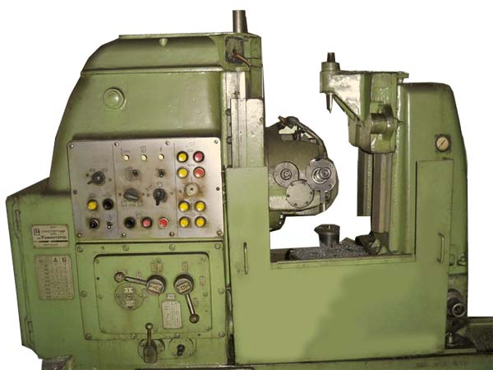

Рис. 1 – Станок зубофрезерный 5К310

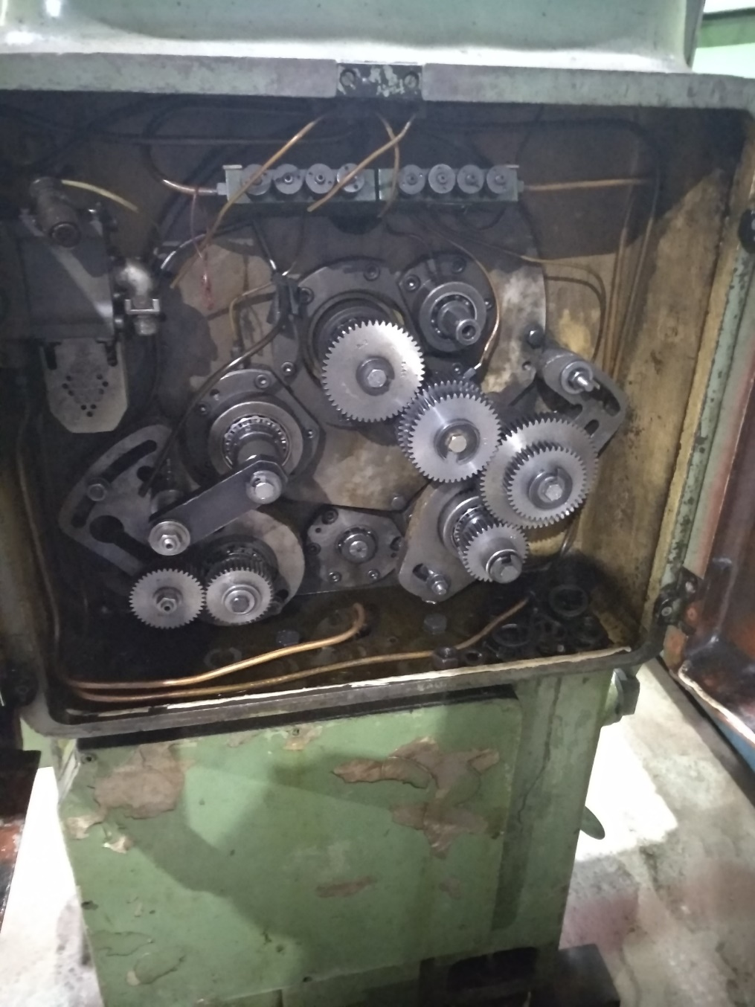

Рис. 2 – Гитары для настройки параметров

# Неформальное описание задачи

Для настройки гитар станка необходимо учитывать устройство гитары, расстояния до стенок и размер каждой шестерни. В самом простом случае для гитары деления задача сводится к нахождению такой комбинации из четырех шестерен (обозначаются $<a_{1},b_{1},c_{1},d_{1}>∈N^{4}$), что $\frac{a_{1}}{b_{1}}*\frac{c_{1}}{d_{1}}=\frac{18}{n}$, где n – количество зубьев, причем шестерни возможно установить на гитару, то есть их размеры удовлетворяют ограничениям геометрии гитары и корпуса станка) Для гитары дифференциала задача формулируется сложнее, но суть та же.

# Актуальность

В паспорте станка указаны подобранные комбинации шестерен только для гитары деления. Конфликт комбинаций между гитарой деления и дифференциала при этом не учтен, а подборка вручную или с помощью имеющихся программ занимает слишком много времени (до 4-5 часов), потому что не учитывает геометрию гитар и станка.

# Проблемы имеющихся решений по настройке станка

1. Нет учета геометрии станка, из-за чего необходимо вручную проверять, установятся ли подобранные комбинации в станок.
2. Нет проверенного списка комбинаций шестерен для конкретных деталей (то есть для уже проверенных комбинаций для гитар)
3. Нет учета ситуаций, когда существующий набор шестерен для настройки станка изменяется, что приводит к необходимости пересчета всех известных комбинаций.

# Предлагаемое решение:

Разработать программу, которая на основе имеющегося набора шестерен (настроечных) и геометрии станка переберет все подходящие для настройки комбинации, отсортирует их в некотором порядке, и будет хранить (конфигурацию станка), чтобы затем при возникновении необходимости в обработке деталей можно было как ответить на вопросы:

1. Возможно ли изготовить шестерню с такими параметрами на этом станке?
2. Если да, то выдавала бы комбинацию шестерен для настройки, обеспечивающую максимальную точность изготовления и удобство установки в гитары.
3. Если нет (по причине недостачи каких-то настроечных шестерен), то предлагала бы изготовить недостающие шестерни, комбинация которых обеспечивала бы максимальную точность изготовления (а так же минимум нарезаемых новых шестерен).
4. Если нет (по причинам несоответствия геометрии станка), то выдавала бы сообщение о невозможности изготовления.

То есть, задач несколько:

1. Генерация всех возможных комбинаций настройки гитар, удовлетворяющих ограничениям геометрии станка. (подготовительный этап перед основной задачей)
2. Генерация комбинаций для типовых (с параметрами из стандартного для отрасли набора)
3. Основная задача – по введенным параметрам шестерни выдать вердикт о возможности изготовления вместе с настроечной комбинацией обоих гитар (либо выбор из уже сгенерированного ряда типовых комбинаций обоих гитар, которые не конфликтуют друг с другом, либо создание новой конфигурации и занесение ее в этот список), то есть задача поиска (поиска + перебора, поиска места вставки новой комбинации)
4. Доп.задача1: при отсутствии каких-то настроечных шестерен для оптимального изготовления детали выдавать как комбинацию настройки, в которой эта отсутствующая шестеренка была бы, так и комбинацию настройки для изготовления этой самой отсутствующей шестеренки. То есть задача поиска.
5. Доп.задача2: добавить возможность задавать собственную конфигурацию гитар (например, для других станков, в которых гитары устроены по-другому), или выбирать из некоторого списка (который при желании можно дополнять при расширении программы)
6. Доп.задача3: добавить возможность изменять имеющийся набор настроечных шестеренок (как добавлять новые, так и удалять, например, сломавшиеся), причем чтобы при этом не происходила полная перегенерация всех комбинаций, а лишь тех кусков, которые необходимо добавить или удалить, а также обновлялись сгенерированные комбинации. Но с возможностью восстановления предыдущей версии файлов, где это всё хранилось.

# Описание решения задачи 1 (более подробное)

1. Входные данные задачи:
   1. Набор шестерен для настройки – массив Nx2 натуральных чисел, в первом столбце которого указано количество зубов шестеренки, во втором – количество таких шестеренок. В нашем случае это общий набор для обоих гитар, потому что шестеренки имеют одинаковый модуль.
   2. Ограничения по геометрии гитар. Должно представлять из себя массив натуральных чисел, обозначающих расстояния в миллиметрах до стенок и между осями с шестернями, а также степени свободы (ограничения на диапазон как этих расстояний между шестеренками, так и углов поворота гитар). В планах (при расширении) разделение типов устройства гитар станков на какие-то типовые конфигурации, для каждой из которых свой порядок указания расстояний и углов, а также своя интерпретация.
2. Выходные данные задачи
   1. 3 массива (вообще говоря файла, но лень описывать) – для гитары деления, гитары дифференциала и гитары дифференциала с паразиткой (та же гитара, но с +1 шестерней для смены направления зуба).   
      Массив для гитары деления представляет из себя массив, элементами которого является структура вида   
      <Количество зубьев><Количество комбинаций><Массив комбинаций>.  
      Массив для гитары дифференциала представляет из себя массив, элементами которого является структура вида   
      <передаточное число><Количество комбинаций><Массив комбинаций>.  
      Массив для гитары дифференциала с паразиткой представляет из себя массив, элементами которого является структура вида   
      <передаточное число><Количество комбинаций><Массив комбинаций>.
3. Алгоритм решения задачи 1:
   1. Считывание набора шестерен
   2. Считывание ограничений геометрии станка
   3. Последовательное составление комбинаций для настроек гитар (3 варианта, напомню) из нужного количества шестеренок, с отсеиванием при первом несоответствии геометрии станка.
   4. Сортировка всех отсеянных комбинаций по возрастанию соответствующего им передаточного числа. (с группировкой комбинаций, дающих одинаковое число, в один массив)
   5. Сортировка каждой группы комбинаций внутри себя по убыванию «оптимальности» (то есть параметры детали они обеспечивают одинаковые, но, например, одну комбинацию удобнее устанавливать, чем другую). Над формулой и методом вычисления этой оптимальности я еще размышляю.
   6. Запись полученного отсортированного массива для каждого варианта гитары в соответствующий файл.

# Описание решения задачи 2.

1. Входные данные
   1. файлы, сгенерированные в задаче 1 (все комбинации, соответствующие геометрии станка)
   2. Набор типовых параметров деталей – массив количества зубьев, и массив углов наклона шестерен.
2. Выходные данные – (файл) массив, элементами которого являются структуры, содержащие информацию о направлении зуба, количестве зубов, угле наклона зуба, комбинации всех гитар для настройки этого зуба.
3. Алгоритм решения:
   1. Считать файлы
   2. Считать набор типовых параметров
   3. Для каждого набора типовых параметров найти (поиск) соответствующие конфигурации обоих гитар в массивах, считанных из файлов, не конфликтующие друг с другом (то есть поиск не простой, а модифицированный), и записать найденную конфигурацию в выходной файл

# Описание решения задачи 3 (основной)

1. Входные данные:
   1. Параметры детали (количество зубьев, угол наклона, направление наклона).
   2. Выходные файлы из задач 1 и 2
2. Выходные данные:
   1. Вердикт (да/нет)
   2. Комбинация для настройки гитар
   3. Список недостающих шестерен в наборе (с указанием комбинации настройки гитар для каждой из них)
   4. Выходные файлы из задачи 2 (меняем их, если нашлась комбинация настройки гитар, которая еще не была сгенерирована)
3. Алгоритм:
   1. Считать параметры детали
   2. Считать выходной файл задачи 2 (список комбинаций настройки уже встречавшихся или типовых параметров)
   3. Искать (поиск) в считанном файле комбинацию, соответствующую считанным параметрам
   4. Если такая комбинация нашлась, то вывести вердикт Да и найденную комбинацию, завершить выполнение.
   5. Если комбинация не нашлась, то:
      1. Выдать вердикт Нет
      2. Проверить возможность получения введенных параметров на этом станке
      3. Если возможности нет (по геометрии), то вывести сообщение об ошибке и закончить выполнение
      4. Считать выходные файлы задачи 1.
      5. Найти (поиск) в считанных файлах комбинации шестерен, имеющих между собой минимальный конфликт (количество недостающих шестеренок).
      6. Если найдена комбинация с Конфликтом 0, то вывести ее пользователю, найти (поиск) в выходном файле задачи 2 (комбинации для типовых параметров) место для вставки этой комбинации (опять модифицированный поиск), вставить и сохранить измененный файл, завершить выполнение.
      7. Если комбинации с Конфликтом 0 не обнаружено (то есть недостаточно шестерен), то выдать сообщение о необходимости нарезать дополнительные шестерни (с указанием, каких и сколько) и закончить выполнение